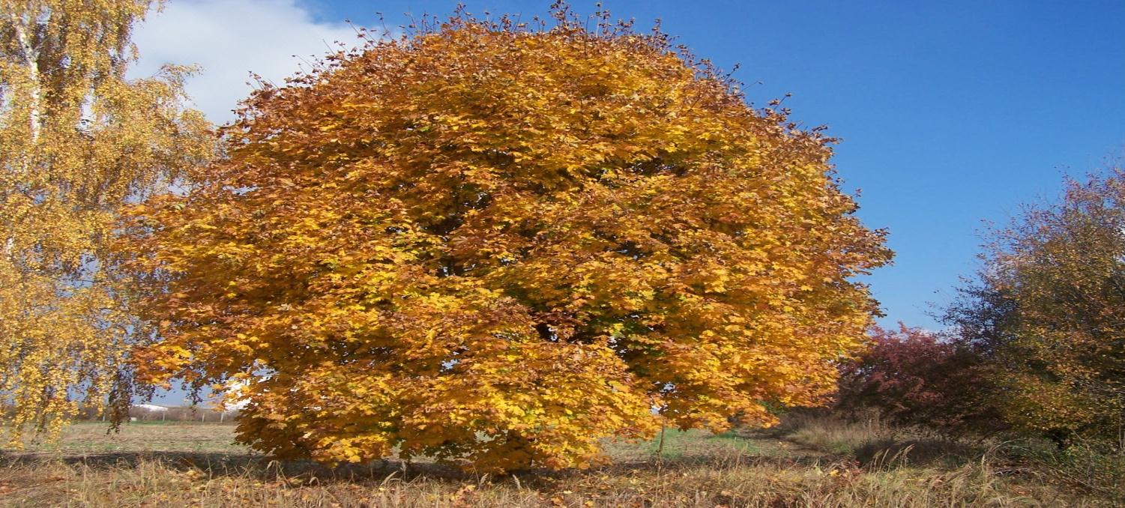
ZPRAVODAJ OBCE
MĚROVICE NAD HANOU

Číslo 3 říjen 2011 15,- Kč
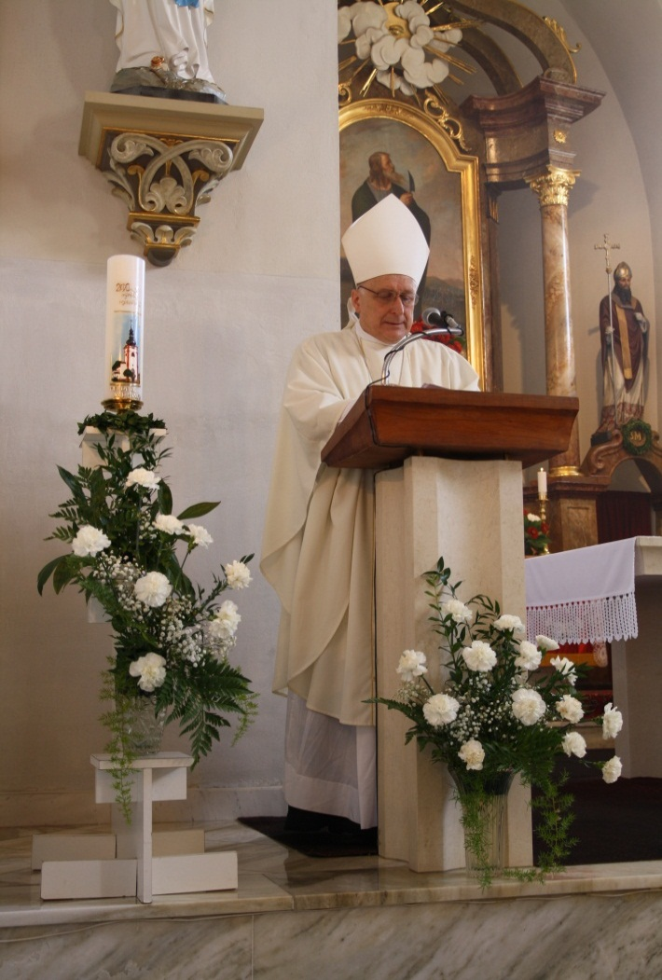
Vážení čtenáři,
jak jste si jistě stačili všimnout, vládu nad počasím pomalu přebírá podzim. Věříme, že bude barevný a teplý, ale kdyby se přece jen objevily nějaké chmurné dny, je možné, že Vám je prosvětlí další číslo zpravodaje, kde se dozvíte, co se v obci odehrálo v minulém čtvrtletí.

Největší kulturní události byly Hody, které protkávají mnohé z našich článků
a anketu, kde někteří naši spoluobčané vyjádřili své názory na organizaci a připravený program.

Také se dozvíte, co nového se schválilo či neschválilo v zastupitelstvu a v radě obce
a co se událo během letních dnů v základní
a mateřské škole.

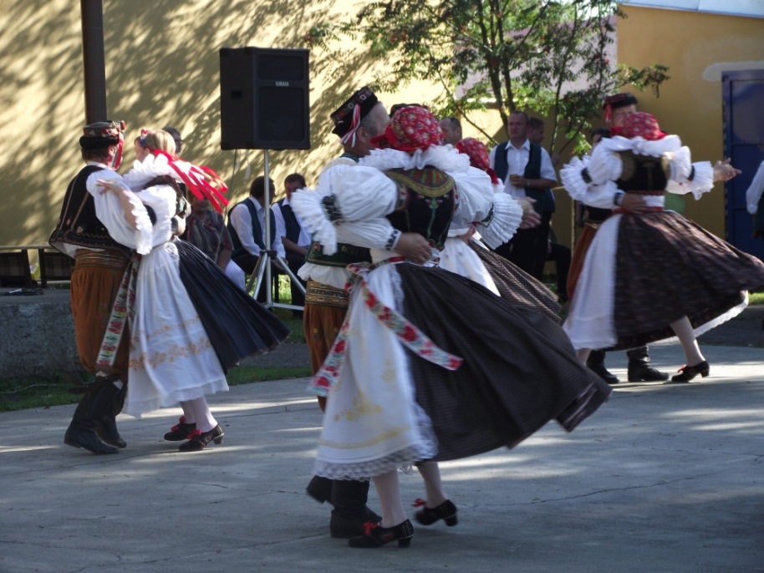

V rubrice Kam za kulturou Vás pozveme na akce konané v Měrovicích a jejím blízkém okolí v následujících měsících
a rovněž zjistíte, jak si ve své činnosti vedla zájmová sdružení
a Kulturní komise Obecního úřadu.

Přejeme Vám příjemné čtení! Redakční rada

Informace pro občany

ZAMĚSTNÁVÁNÍ OSOB NA OBECNÍM ÚŘADĚ

Tak jako jiné roky i letos pracují v obci pracovníci, kteří jsou vedeni na úřadu práce,
a tento úřad přispívá na jejich mzdu. Jedná se
o čtyři zaměstnance, kteří budou pracovat do
30. listopadu. Tito zaměstnanci větší část roku sekali trávu jak na obecních pozemcích tak i trávu na pozemcích občanů a podíleli se na údržbě
a opravách kanalizace. V době prázdnin také provedli zamalování vnitřních prostor mateřské školy, nátěr oken a úpravu zahrádky. Dále vymalovali tělocvičnu v základní škole, opravili
a natřeli lavice, podíleli se na přípravě nové počítačové učebny a na dalších pracích v základní a mateřské škole.
V poslední době prováděli pracovníci opravy cest, které byly v nejhorším stavu a pokud to počasí dovolí, budou nadále pokračovat
v údržbě a opravách komunikací, kanalizace
a dalších zařízení, které jsou v majetku obce.
Spolu s těmito zaměstnanci se na všech těchto pracích ale i jiných podíleli občané, kteří
v obci vykonávají Veřejnou službu. Tito občané nedostávají za svou práci mzdu, pouze potvrzení
o odpracovaných hodinách. Kromě již zmíněných prací se také podíleli na výsadbě tří stovek ovocných stromků pro Myslivecké sdružení, prováděli výkopové práce pro TJ Haná a hlavně provádějí úklid v obci. V současné době má smlouvu s obcí o výkonu Veřejné služby uzavřeno 21 občanů.
Také nadále bychom chtěli využívat služeb jak občanů vedených na Úřadu práce tak i občanů vykonávajících Veřejnou službu, abychom alespoň částečně ušetřili peníze z rozpočtu obce
a pomohli občanům, kteří nemohou sehnat práci.

Ladislav Bařina

Z jednání Rady obce Měrovice nad Hanou

Rada obce Měrovice nad Hanou se na 10. zasedání konaném 27. 7. 2011 zabývala mimo jiné těmito záležitostmi a přijala následující usnesení:

- schválila finanční příspěvek 4 000,- Kč pro Domov pro seniory Tovačov,
- projednala a odložila žádost o koupi pozemku
p. č. 47/1 na další zasedání RO.

Rada obce Měrovice nad Hanou se na 11. zasedání konaném 31. 8. 2011 zabývala mimo jiné těmito záležitostmi a přijala následující usnesení:

- schválila mimořádnou finanční dotaci pro TJ Haná Měrovice nad Hanou ve výši 12 000,-Kč na náklady související s pořádáním Hodů a jejich programem,
- schválila uhrazení nákladů spojených s občerstvením u příležitosti dvoustého výročí vysvěcení kostela ve výši 6 200,-Kč,
- projednala a doporučila ZO schválit uzavření smlouvy o zřízení věcného břemene na pozemku p. č. 167/1, přípojka NN,
- schválila vrácení peněz za vybudované vjezdy,
- projednala a doporučila ZO schválit nákup křovinořezu STIHL ve výši 24 000,- Kč

Rada obce Měrovice nad Hanou se na 12. zasedání konaném 26. 9. 2011 zabývala mimo jiné těmito záležitostmi a přijala následující usnesení:

- projednala a doporučila ZO zrušit usnesení č. 4/8 Záměr obce Měrovice nad Hanou prodat část pozemku p. č. 471/1 o výměře 58,2 m² dle geometrického plánu,
- projednala a doporučila ZO schválit vypracování projektu na úpravu plochy před hasičskou zbrojnicí a následně vybudování chodníku od hasičské zbrojnice k mostu přes potok. V další etapě vybudování chodníku ke hřbitovu.
- schválila nákup dárků na sjezd rodáků (hrníček 62,- Kč + DPH, svíčka 42,- Kč + DPH), 60 ks,
- projednala a doporučila ZO schválit rozpočtové opatření č. 2/2011,
- schválila pronájem skříňky kolumbária za cenu 500,- Kč na dobu 10 let,
- projednala a doporučila ZO schválit vyřazení DHM základní školy a mateřské školy dle přiloženého seznamu,
- projednala a doporučila ZO schválit zrušení účtu FRB u ČSOB.

Z jednání Zastupitelstva obce Měrovice nad Hanou
Zastupitelstvo obce Měrovice nad Hanou se na 5. zasedání konaném 26. 9. 2011 zabývalo mimo jiné těmito záležitostmi a přijalo následující usnesení:

- schválilo vyřazení DHM Základní školy
a Mateřské školy Měrovice nad Hanou: psací stroj zn. Konsul, čistící koberec, židle otočná, zpětný projektor, PC 486, varná konvice, radiomagnetofon, umělé květiny, žákovské sítě, žehlicí prkno, kočárek, dětský stůl, dětská židle,
- schválilo uzavření smlouvy o zřízení věcného břemene na pozemku p. č. 167/1 – nadzemní přípojka NN,
- schválilo nákup křovinořezu STIHL za cenu 24 000,- Kč,
- schválilo zrušení usnesení Zastupitelstva obce Měrovice nad Hanou č. 4/8 Záměr obce Měrovice nad Hanou prodat část pozemku p. č. 471/1
o výměře 58,2 m² dle geometrického náčrtu,
- schválilo rozpočtové opatření č. 2/2011,
- schválilo zrušení účtu FRB u ČSOB,
- schválilo záměr vypracovat projekt na úpravu plochy před hasičskou zbrojnicí a následně vybudování chodníku od hasičské zbrojnice k mostu přes potok. V další etapě vybudování chodníku ke hřbitovu.

Z činnosti Kulturní komise

Kulturní komise Obecního úřadu pořádala dne
6. 8. 2011 první ročník Her bez hranic. Místní hřiště bylo proměněno všemožnými rekvizitami na podmořský svět, zimní království, divoký západ nebo pravý český kravín. 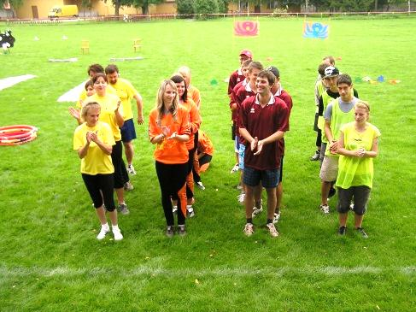Soutěže se zúčastnily čtyři týmy – na obrázku zleva: Záškoláci, Planej poplach, Gumídci
a Civilisti. Pro soutěžící bylo připraveno deset disciplín, většina formou štafetového závodu. 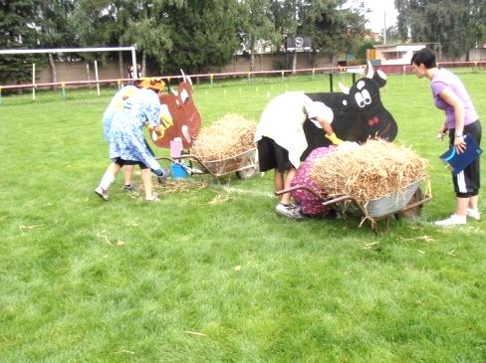Přestože to byl teprve první ročník závodu, mohu jako aktivní účastník jednoho z týmů říct, že soutěže byly pojaté vtipně, originálně a netradičně, hlavně pro pobavení diváků
i soutěžících. Bylo zajištěno chutné občerstvení a také chutné ceny pro výherce. Celým dnem provázel místní DJ
a moderátorka Jana Bučková.
V plánu byl také zájezd do Mikulova, který se měl konat 10. září. I přesto, že bylo mnohokrát vyhlašováno a na informační tabuli
a internetových stránkách vystaveno datum, do kterého bylo možné přijímat přihlášky k účasti a také zveřejněn bohatý program, nenašel se dostatečný počet zájemců k naplnění autobusu. Je zvláštní, že dokud se v obci nic neděje a nepořádá, lidé prahnou po akcích a zábavě a když dojde na věc, nenajde se dost takových, kteří by opravdu chtěli někam jet, něco poznat, něco zažít. Mnozí to vzdali kvůli tomu, že si říkali, že zájezd je finančně náročný. Na první pohled by se to tak mohlo jevit, otázka financí je vždycky citlivá věc, ale já s tímto tvrzením nemohu souhlasit. Obec by přispěla každému účastníkovi 100 Kč na dopravu a troufám si říct, že za tak bohatý program není mnoho chtít 300 Kč vstupné. Vždyť pokud jste opravdu četli, co vše je možné ke zhlédnutí, musíte se mnou souhlasit, že za každé přestavení, prohlídku či koncertní vystoupení zvlášť byste celkově zaplatili tisíce korun.
Kulturní komise plánuje akce také na podzimní a zimní dny. První na programu je sraz rodáků, který se bude konat
12. listopadu. Hosté půjdou nejprve do základní školy, kde je čeká Den otevřených dveří k výročí školy. Vidět zde mohou kroniky a vystoupení dětí. Následovat bude procházka obcí (kostel, hřbitov, hřiště…)
a v místním hostinci pro ně bude připraveno občerstvení
a k poslechu kapela.
Na začátku prosince plánuje Kulturní komise Vítání občánků v základní škole, kde také vystoupí děti s připraveným programem. Další akcí bude Mikulášské posezení pro důchodce, které se má konat
7. prosince.
Pokud bude v zimních dnech dostatek sněhu, vyhlásí se soutěž o nejhezčího sněhuláka. Dle předběžných informací se má konat na místním hřišti. Aktuální informace k této soutěži potom sledujte na obecních vývěskách
a internetových stránkách obce.
Novinkou je vyhlášení soutěže o nejkrásněji Vánočně vyzdobený dům v obci. Soutěž budou hodnotit členové Kulturní komise a vyhlášení proběhne
23. prosince. Občané, kteří mají zájem o účast
v soutěži, se mohou nahlásit do 30. listopadu na obecním úřadě. Výherce nemine odměna.

Lenka Hošková

Stalo se…

HODY V OBCI

Ve dnech 27. - 28. srpna 2011 proběhly
v obci jak již tradičně hody. Sobota se nesla především ve sportovním duchu. Celý program se odehrával v areálu a režii TJ Haná Měrovice. Od 14 hodin jste mohli zhlédnout fotbalové utkání starších pánů TJ Haná Měrovice, proti kterým se postavil fotbalový klub z Němčic. Další utkání proběhlo od 16:30 hodin, kde se místní družstvo utkalo s Horní Moštěnicí. Tímto však ještě sobotní měrovické Hody neskončily. Od 20 hod. se konala taneční zábava, kde k tanci a poslechu hrálo Duo Casino a zpěvačka Lenka.
V letošním roce jsou Hody poněkud významnější než v předchozích letech a to proto, že rok 2011 je rokem, kdy uplynulo 200 let od posvěcení kostela sv. Bartoloměje. Díky této významné události se i nedělní program věnoval především kostelu sv. Bartoloměje. Od 10 hodin jste měli možnost navštívit Mši svatou
s připomínkou dvousetletého výročí posvěcení místního kostela. Dalším bodem bylo Svátostné požehnání a od 14:30 hodin se uskutečnila přednáška o historii kostela sv. Bartoloměje, kterou vedla paní Z. Mollinová z Přerova.
V místní základní škole byla připravena menší výstava k připomínce dvousetletého výročí posvěcení kostela. V podvečer jste si pak mohli přijít zatančit, zazpívat a poslechnout dechový soubor Vřesovanka, který hrál od 16 do 20 hodin v areálu TJ Haná Měrovice. Zpestřením programu bylo taneční vystoupení Hanáckyho sóboru Hruška a večer byla připravena diskotéka s DJ Pavoukem.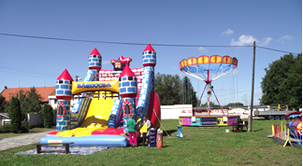
A co by to bylo za hody, kdyby nebyla možnost povozit se na kolotočích. Proto jste mohli se svými ratolestmi a vnoučaty navštívit kolotoče
z Dobrochova.

ČIŠTĚNÍ KOMÍNŮ A PLYNOVÝCH KOTLŮ
Dne 14. září proběhla v obci kontrola a čištění komínů a plynových kotlů. Při revizích (kontrolách) komínů se posuzuje stavební část komínu, funkčnost, bezpečný provoz komínu
a odvod spalin do volného ovzduší. Je doporučeno je provádět 1x - 6x za rok, podle typu paliva
a stavu komína. Pokud je například komín vyvložkován, je četnost pravidelných revizí nižší než u nevyvložkovaného komína. Dnem
1. 1. 2011 vstoupila v platnost nová právní úprava týkající se požární bezpečnosti kouřovodů
a komínů včetně jejich čištění. Podrobný popis staré i nové vyhlášky najdete na stránkách http://www.skcr.cz/.
SVOZ NEBEZPEČNÉHO ODPADU
Dne 1. 10. 2011 byl v čase od 8:00 do 8:30 hod. proveden svoz nebezpečného odpadu.
Nebezpečný odpad se vyznačuje negativním vlivem na životní prostředí, na zdraví lidí nebo zvířat, nebo při manipulaci s ním hrozí nějaké další nebezpečí. Nelze s ním proto nakládat jako např. se smíšeným komunálním odpadem nebo odpadem určeným k běžné recyklaci. Není možné jej ukládat do otevřených skládek, ani spalovat
v běžných spalovnách. Likviduje se buď ve speciálních spalovnách nebezpečných odpadů, nebo se dále recykluje ve specializovaných firmách.

DĚTSKÉ RYBÁŘSKÉ ZÁVODY

Dne 17. září se konaly na místním rybníce Dětské rybářské závody od šesti do patnácti let. Zastřešovací organizací této akce byl Dům dětí
a mládeže Kojetín ve spolupráci s ČRS Tovačov. Závody začaly srazem účastníků v 6:30 hodin, kdy se registrovali u pořadatelů. O patnáct minut později proběhlo losování místa. Poté si děti přichystaly svá vylosovaná stanoviště, kde od 7:30 – 11:00 závodili v lovení ryb. Lovilo se na feder, na položenou i plavanou a to vždy s jedním prutem. Krmení bylo neomezené. Dětem do deseti let mohli pomáhat rodiče. Rozhodčí zapisoval centimetry ulovených ryb. Ty se pak sečetly
a vítězem se stal majitel nejvíce centimetrů – bodů. ČRS Tovačov, který věnoval do soutěže hodnotné ceny, povolil také soutěžícím odnést si domů jednu z ulovených ryb. DDM Kojetín odměnil děti diplomy a sladkostmi.
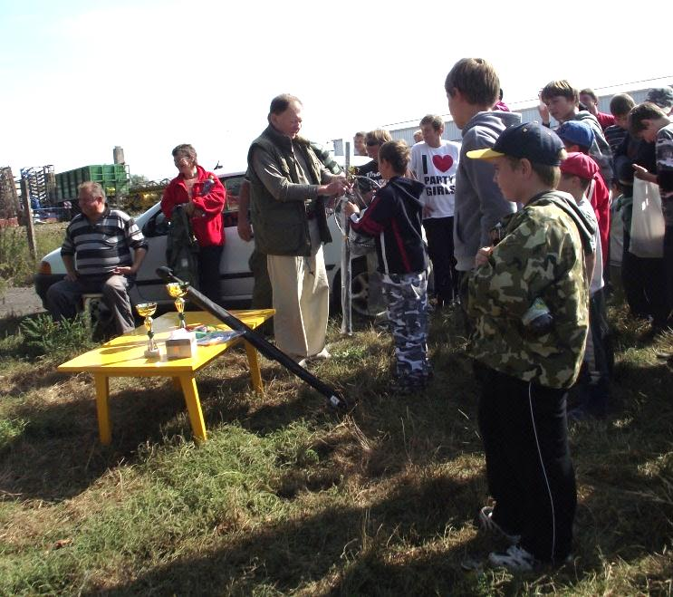

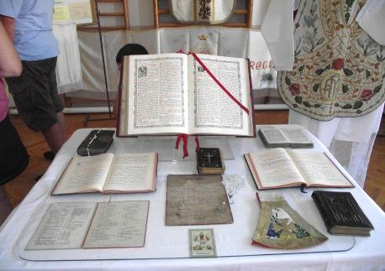
VÝSTAVA

Výstava ku příležitosti dvousetletého posvěcení kostela, která byla umístěna v základní škole, je přemístěna do prostor obecního úřadu. Zájemci si ji mohou prohlédnout tam.

DĚKOVNÁ BOHOSLUŽBA ZA LETOŠNÍ ÚRODU
V neděli 25. 9. 2011 směřovali kroky všech věřících ke kostelu
sv. Bartoloměje, kde se konala děkovná bohoslužba za letošní úrodu. Bohoslužbu odsloužil místní farář P. Pavel Ryšavý.
Lenka Hošková, Michaela Hrabalová
Základní škola a Mateřská škola Měrovice nad Hanou

Prázdniny jsou za námi, přivítali jsme podzim a to je čas, kdy nastává období společné desetiměsíční práce dětí, žáků, pedagogů a rodičů. Někteří se již nemohli prvních školních dnů dočkat, jiní se těšili méně, ale nakonec jsme se všichni s úsměvem prvního září opět sešli ve škole
i školce, abychom společně zamávali letošním, ne příliš „sluníčkovým“, prázdninám a zahájili tak další školní rok.
Jako vždy se těšíme na vše nové, co nás čeká a věříme, že se ve škole budeme rádi a s úsměvem setkávat. Vždyť úsměv je i součástí motivačních názvů našich školních vzdělávacích programů
v MŠ – „Usmívej se na svět“ a v ZŠ – „Škola s úsměvem“. Ať je tedy i další školní rok naplněn nejen věděním a touhou po poznání, ale i dobrou náladou a pozitivními zážitky!
Co se dělo ve škole a školce?
Provoz mateřské školy byl letos zahájen 29. srpna. V současnosti však bohužel mnohé přihlášené děti z různých důvodů nedocházejí, čímž se připravují o spoustu společných zážitků
v kolektivu dětí. Zároveň se tak bohužel prodlužuje období adaptace na prostředí mateřské školy
a dětského kolektivu.
Ve škole bylo 1. září slavnostně přivítáno 8 prvňáčků. Kromě paní učitelky a ostatních pedagogů přišel nové žáčky přivítat i pan starosta, který děti odměnil drobnými dárečky. Také Sdružení rodičů a přátel školy si pro děti připravilo sladké přivítání. Do základní školy v tomto školním roce dochází 36 žáků, školní družinu navštěvuje celkem 30 žáků.
S dětmi mateřské a základní školy i s jejich rodiči jsme měli možnost se setkat na tradiční společné Drakiádě organizované školní družinou a mateřskou školou.

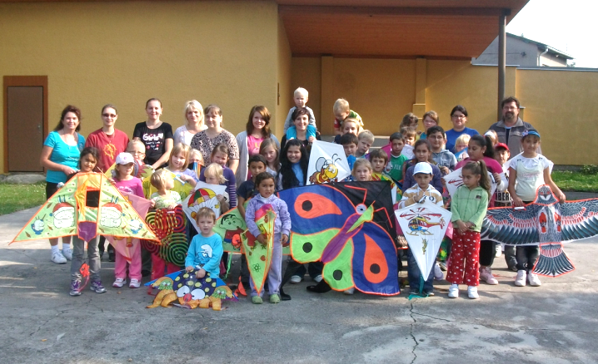
Děti přivítaly podzim krásnými draky
a spolu s rodiči si udělaly pěkné společné odpoledne. Na závěr za své snažení všichni malí účastníci obdrželi sladkou odměnu.
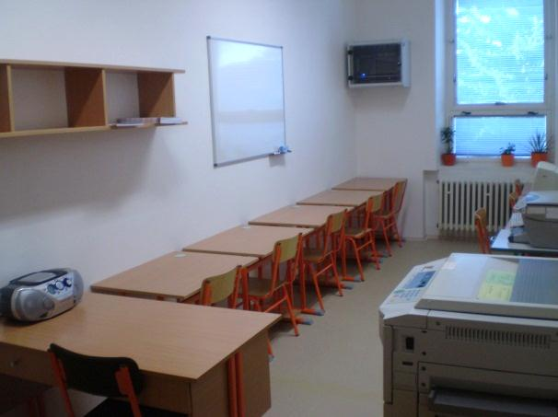

Co je u nás nového?

V rámci Operačního programu Vzdělávání pro konkurenceschopnost EU peníze školám byla v základní škole vytvořena nová učebna informatiky, do které budou v těchto dnech dodány nové stolní počítače pro žáky školy. V učebně bude probíhat výuka informatiky, s jejím využitím se však počítá i v rámci dalších vyučovacích předmětů prostřednictvím množství výukových programů zaměřených na český a anglický jazyk, matematiku, prvouku, přírodovědu a vlastivědu.

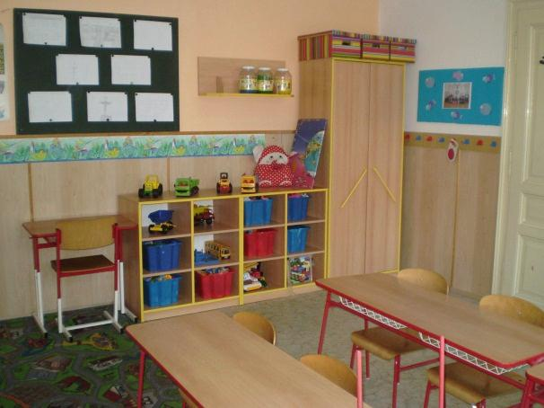
Všechny třídy mají v současnosti připojení na internet, v rámci evropského projektu budou navíc postupně vybaveny interaktivní a didaktickou technikou.

Nový nábytek čekal na děti nejen v učebně informatiky, ale také ve školní družině a v prostorách šatny.

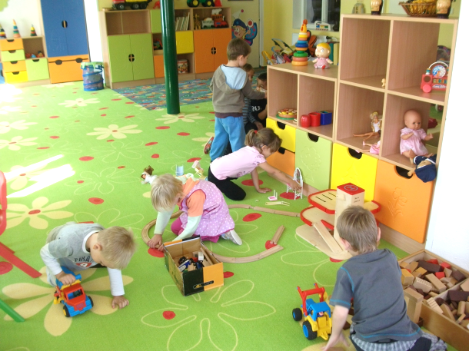
Velkou změnou prošla také mateřská škola. Celá budova byla v období prázdnin barevně vymalována,
v herně pro děti byl položen krásný nový koberec, byla opravena okna. Také zahrada školky se postupně upravuje tak, aby na jaře přivítala děti v nové, přívětivější podobě.

Mateřská škola je tak v současné době téměř kompletně nově vybavena. Jsme rádi, že se v ní líbí dětem i rodičům.

Zveme Vás ..
Jak jsme se již v minulém čísle zmínili, v letošním roce dosáhla naše základní škola úctyhodného výročí 110 let svého působení v obci. Při této příležitosti proběhne ve škole ve dnech
10. – 12. listopadu Den otevřených dveří. Na první den zveme všechny příznivce a přátele školy na podzimní vystoupení dětí a žáků školy a na prohlídku prostor základní i mateřské školy, v sobotu
12. 11. pak ve škole přivítáme rodáky obce na tradičním podzimním setkání.
Bližší informace k programu při příležitosti výročí školy najdete na letáčcích a pozvánkách. Přijďte se k nám podívat, rádi vás školou provedeme!

Poděkování
Velmi děkujeme za spolupráci a podporu při aktivitách školy Obecnímu úřadu Měrovice nad Hanou a zároveň všem občanům obce, kteří se ve spolupráci s Obecním úřadem podíleli na veškerých úpravách v budovách základní a mateřské školy a na zahradě mateřské školy.
Mgr. Dita Červenková
SDH Měrovice nad Hanou

Ve Sboru dobrovolných hasičů Měrovice nad Hanou se za poslední čtvrtletí příliš neudálo. Ženské družstvo se bohužel v letošním roce neúčastnilo žádných soutěžních závodů. V tomto roce si děvčata dala pauzu, ale v soutěžení by chtěla v příštích letech pokračovat. Byla by škoda, kdyby děvčata přestala závodit, protože se vždy umísťovala na velice dobrých místech
a několikrát postoupila i na Mistrovství České republiky. „Chtěly jsme si dát po asi šesti letech závodění menší oddech. Navíc se jedné ze závodnic narodilo miminko, a tudíž by nás bylo i málo na závodění
a nechtěly jsme si při každých závodech půjčovat od ostatních soutěžních družstev. Ostatní holky si chtěly letošní prázdniny užít, navštěvovat letní festivaly, zábavy, jezdit na výlety, více se věnovat svému osobnímu životu a celkově si od shonu před závody odpočinout. Tímto však určitě nekončíme a v závodění bychom chtěly opět pokračovat.“, uvedla jedna ze členek ženského družstva.
Zásahová jednotka
v Měrovicích nad Hanou nevyjížděla za poslední čtvrtletí k žádnému zásahu, což je určitě dobře, protože nedošlo k žádné újmě na majetku, živelné pohromě či ztrátě lidského života.
V neposlední řadě se Sbor dobrovolných hasičů připravuje na plánované akce. Dne 8. 10. 2011 bude probíhat od 9:00 hodin sběr starého železa. Pro děti se připravuje akce Halloween, která se
v minulém roce místním občanům velice líbila, a poslední akcí letošního roku by mělo být Rozsvěcování vánočního stromečku, kde si budete moci opět zazpívat vánoční koledy
a vychutnat počínající příjemnou atmosféru Vánoc.

Michaela Hrabalová

Pozvánky
SDH Měrovice Vás srdečně zve na
HALLOWEEN
29. 10. 2011
Přijďte se s námi opět po roce bát
Občerstvení a zábava zajištěna
TĚŠÍME SE NA VÁS
SDH Měrovice Vás srdečně zve na
ROZSVĚCOVÁNÍ VÁNOČNÍHO
STROMEČKU
3. 12. 2011
- Zpívání koled
- Prodej svařeného vína
TĚŠÍME SE NA VAŠI ÚČAST

Myslivecké sdružení Měrovice nad Hanou

Myslivecké sdružení v měsíci září nezahálelo a uskutečnilo brigádu, kde byl uklizen a vyčištěn prostor hájenky a jejího okolí
a opravena poškozená myslivecká zařízení (krmelce, zásypy, pozorovací zařízení).
Podle Vyhlášky č. 245/2002 Sb. Ministerstva zemědělství o době lovu jednotlivých druhů zvěře jsou měsíce září, říjen a listopad pro myslivce měsíci honů na drobnou zvěř (kačeny, bažanti a zajíci). I Myslivecké sdružení Měrovice nad Hanou pořádalo 17. září hon na kačeny divoké, kde jsou každoročně zváni i lovečtí hosté z jiných sdružení. Honu se účastnilo celkem
61 střelců (z toho 12 se psy) a 18 honců. Po ukončení honu byla na hájence zajištěna mysliveckým sdružením přátelská a veselá poslední leč a zpestřením večera byla bohatá tombola.
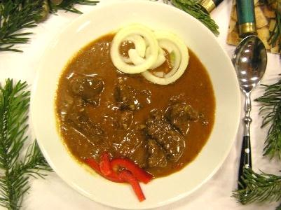
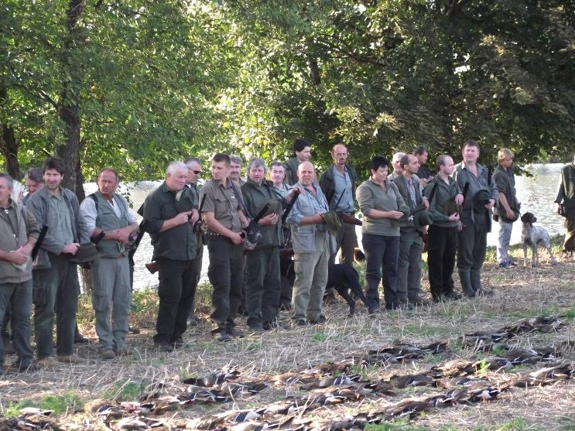 Na obrázku vidíte účast a ulovenou zvěř ve výřadu. Tato akce je pro sdružení klíčová, jelikož se z vydělaných finančních prostředků stará
o honitbu po celý rok. Rozumějte, že nakupuje krmivo pro zvířata žijící v honitbě, opravuje poničené zásypy, krmelce apod.
Myslivecké sdružení také připravuje pro veřejnost otevřenou mysliveckou kuchyni, tzv. Zvěřinové hody. Tato akce se bude konat v sobotu, 15. října v hasičské zbrojnici. Začátek a podávané chody budou upřesněny na informační tabuli, na internetových stránkách obce a také obecním rozhlasem. Takže domácí kuchtíci opusťte v tento den plotnu a přijďte
i s rodinou ochutnat speciality myslivecké kuchyně! Jistě to bude kvalitní a pro některé nezvyklý gurmánský zážitek. Srdečně zvou pořadatelé!

Lenka Hošková
TJ Haná Měrovice nad Hanou

Pro začátek je třeba zhodnotit výsledky
23. ročníku memoriálu Josefa Dostála, který se konal dne 2. 7. 2011. Turnaje se zúčastnila družstva z Chválkovic na Hané, FK Němčice nad Hanou, Haná Nezamyslice a TJ Haná Měrovice. Naši hráči se umístili na prvním místě. Gratulujeme! A jak se jim daří na poli hráčském v podzimní sezóně? Podívejte se do následující tabulky:

Týmy | Výsledek | Branky
Sokol Říkovice – TJ Haná Měrovice | 0:5 | Kravár – 2, Procházka – 2, Sklenář
TJ Haná Měrovice - Sokol Čekyně | 3:1 | Novák – 2, Žáček
TJ Haná Měrovice – Horní Moštěnice „B“ | 6:0 | Žáček – 3, Procházka – 2, Novák
Viktorie Přerov – TJ Haná Měrovice | 4:0
TJ Haná Měrovice – Sokol Lobodice | 2:1 | Novák, Žáček
Sokol Polkovice – TJ Haná Měrovice | 0:3 | Pešek - 3
TJ Haná Měrovice – Zářičí „B“ | 8:0 | Žáček - 2, Procházka - 2,Skutka - 2, Handl, Barnet
TJ Haná Měrovice – Brodek „B“ | 2:2 | Skutka, Procházka
Prozatím se drží ve výsledkové tabulce v lepší půlce, pořadí se neustále mění spolu s odehranými zápasy.

Měrovické hody pro TJ znamenají vždy významnou událost roku. V sobotu pořádala dva zápasy, a to utkání staří páni Měrovice proti FK Němčice s výsledkem 0:6 a I. mužstvo s Horní Moštěnicí s výsledkem již výše zmíněným 6:0.
Večer se konala tradiční předhodová zábava, na které hrála pro nás doposud neznámá kapela „Duo Casino a zpěvačka Lenka“. Přestože taneční zábavě nepřálo počasí a kapela ukončila své vystoupení dříve, panovala v areálu TJ dobrá nálada.
Již slunečné nedělní odpoledne pojala TJ Haná v tradičním hodovém hanáckém duchu. A to stálo za to. Z pódia roztančila diváky dechová skupina Vřesovanka, která lahodila i mému mladému uchu a zábava byla oživena tanečním vystoupením Hanáckyho sóboru Hruška v typických hanáckých krojích. Na nedělní večer byl pozván DJ Pavouk.

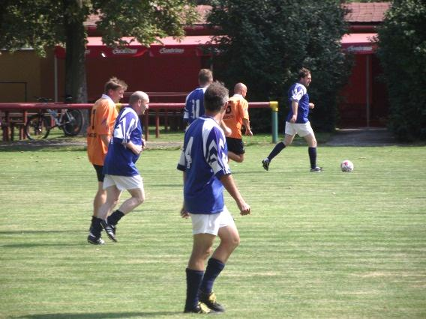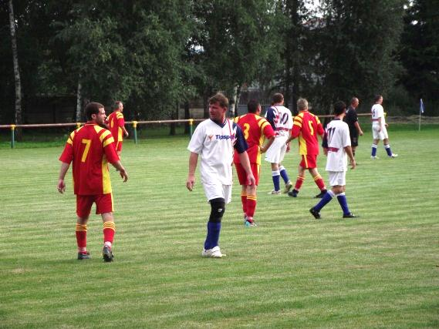
Fotografie:
vlevo: utkání starých pánů Měrovice s FK Němčice
vpravo: utkání I. mužstva s Horní Moštěnicí
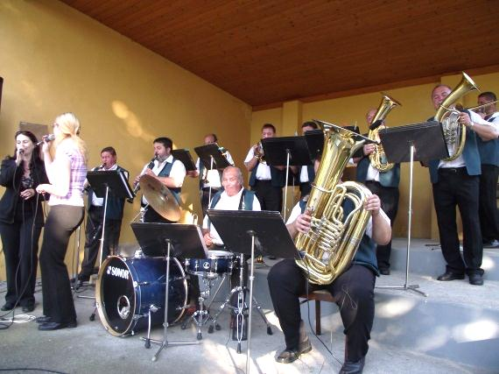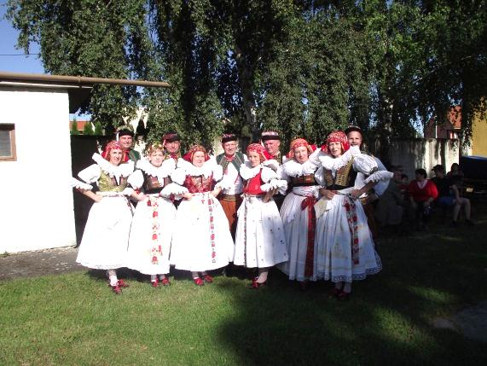
Fotografie:
vlevo: dechová skupina Vřesovanka
vpravo: Hanácký sóbor Hruška
Lenka Hošková
Ze života Římskokatolické farnosti

MĚROVICKÝ KOSTEL SLAVIL 200 LET

Poslední srpnovou neděli si věřící i další obyvatelé Měrovic nad Hanou společně
s pozvanými hosty připomněli významné výročí, 200 let od posvěcení farního kostela. Příprava události byla zahájena už na počátku roku a svou pomoc při ní ústy svého starosty Ladislava Bařiny slíbila i obec. Paní Zdeňka Mollinová, která se už léta zabývá církevní historií přerovského děkanátu, připravovala už od února výstavu o dějinách kostela
a farnosti. Nástěnky informující o jednotlivých událostech dotvořila bohatá obrazová dokumentace i historické dokumenty a také ukázka některých liturgických předmětů.
Pozvání na slavnostní den přijal jako hlavní host Mons. Ladislav Hučko z Prahy, biskup řeckokatolického exarchátu na území naší země, který má zároveň v rámci České biskupské konference na starosti péči o národnostní menšiny.
V Měrovicích je totiž výrazně zastoupena romská populace
a někteří se hlásí
k řeckokatolické církvi. Právě
z tohoto důvodu se biskup Hučko stal hlavním celebrantem mše svaté, která v měrovickém kostele sv. Bartoloměje začala
v neděli 28. srpna 2011 o půl jedenácté dopoledne.
Průvod k bohoslužbě vyšel krátce před jejím začátkem ze stavení Hromadových vedle kostela. Kromě duchovních
a ministrantů v něm šli i zástupci obce v čele se starostou Ladislavem Bařinou, který nesl jubilejní svíci – dar obce na památku dvoustého výročí kostela. Slavnostní atmosféru
v kostele dotvářela květinová výzdoba a zpěv sboru pod vedením varhaníka Františka Navrátila. Zástup lidí, kterých se sešlo asi 150, zcela zaplnil kostel a některým účastníkům tak nezbylo než bohoslužbu sledovat zvenčí. Kromě místních farníků, mezi nimi i velkého počtu Romů, se bohoslužby zúčastnila i řada věřících z okolních obcí.
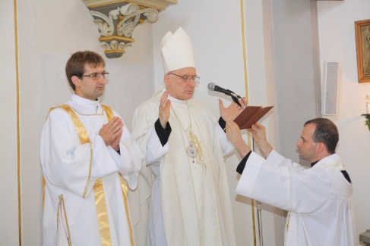
Biskup Hučko, kterého přátelská atmosféra viditelně těšila, se ve svém kázání zaměřil na kostel jako symbol – místo, kde se věřící shromažďují ke společné modlitbě a vytvářejí tak jedno společenství, ale také jako symbol příslušnosti k víře. „Když se o někom chce říct, že je věřící, řekne se, že chodí do kostela. ‚Chodit do kostela‘ znamená veřejně se přiznat ke své víře a není to tak dávno, co takové chození vyžadovalo mnohdy i velkou odvahu,“ řekl ve svém kázání Mons. Hučko. Pozornost obrátil také k soužití romské populace s ostatními obyvateli: „Někteří lidé mohou být problémoví, není možné
z toho ale vinit všechny nebo třeba házet vinu jen na stát. Nezačne-li každý člověk od sebe, k nápravě dojde jen těžko,“ uvedl biskup a vyzval přítomné Romy: „Právě vy jste tu velmi potřební, abyste dávali dobrý příklad pro většinu obyvatelstva.“ Kázání pak uzavřely prosby, které kromě češtiny zazněly také v romštině
a slovenštině.
V závěru mše svaté poděkoval místní duchovní správce všem, kdo se zapojili do příprav na oslavu jubilea, starostovi i těm, kdo uklidili
a vyzdobili kostel. Využil také této příležitosti k připomenutí životního jubilea 85 let, které oslavil měrovický varhaník František Navrátil, a poděkoval mu za službu, kterou v místním kostele i v okolních obcích koná již 70 let.
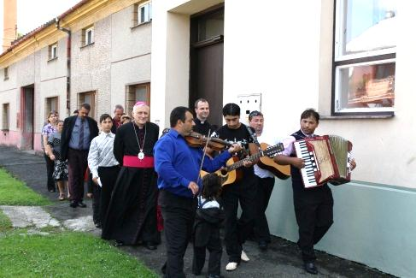
Romští zpěváci zkrášlili bohoslužbu jednou písní a za zvuku hudebních nástrojů pak po mši svaté doprovodili biskupa Hučka ke škole, aby zde otevřel zmíněnou výstavu. Ti, kdo si ji toho dne nemohli prohlédnout, mají stále možnost tak učinit na obecním úřadě.
Pro pozvané hosty obec také zajistila slavnostní oběd. Kromě biskupa Hučka a vedení obce se ho zúčastnilo několik kněží, mezi nimi administrátor farnosti Pavel Ryšavý s jáhnem Stanislavem Trčkou, přerovský děkan Pavel Hofírek nebo farář ze sousedních Němčic Tomáš Strogan, a také několik místních farníků, pro které bylo pozvání ke stolu odměnou za pomoc při bohoslužbách a péči o kostel. Nedělní odpoledne uzavřelo svátostné požehnání v kostele
a následná přednáška o dějinách farnosti, kterou si připravila autorka výstavy Zdeňka Mollinová z Přerova. 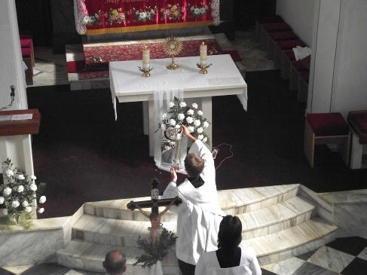
Oslava výročí pomohla měrovickým občanům, aby si uvědomili, jaký význam pro ně má kostel, který zdobí jejich obec. Lidé stárnou a umírají, ale kostel zůstává. Je symbolem křesťanství a vypovídá mnohem víc, než naznačila prožitá slavnost. Odehrávají se zde mnohé významné okamžiky lidského života. Když je lidem nejhůře a dostávají se do situací, s nimiž si neví rady, vždycky si do kostela najdou cestu a hledají zde pomoc. Bůh na nás umí čekat, ale nám čas utíká… Proto nezapomeňme na to, že máme kostel, že patří všem a že je zde pro všechny.
P. Pavel Ryšavý, farář
Kam za kulturou…

PLÁNOVANÉ AKCE
Říjen 2011

SBĚR ŽELEZA
SDH Měrovice nad Hanou bude 8. října sbírat v obci od 9:00 hodin staré železo.

ZVĚŘINOVÉ HODY
Myslivecké sdružení Měrovice nad Hanou pořádá v sobotu 15. října v hasičské zbrojnici Zvěřinové hody! Těšit se můžete na vybrané lahůdky myslivecké kuchyně.
Začátek akce je v 11 hodin dopoledne.
Srdečně zvou pořadatelé!

VÝLOV RYBNÍKA
Dne 15. října proběhne výlov rybníka. Zájemci
o rybaření, děti i dospělí si jistě přijdou na své.

HALLOWEEN
SDH Měrovice nad Hanou pořádá v sobotu
29. října v hasičské zbrojnici Halloween, kam se můžou přijít bát a něco naučit děti z celého okolí. Občerstvení a zábava zajištěny!
Srdečně zvou pořadatelé!

KINO OKO
Kino OKO Němčice nad Hanou připravuje na říjen tento program:
7. 10. Harry Potter a Relikvie smrti – 2. část
14. 10. Kung – Fu Panda 2
25. 10. Muži v naději
26. 10. Šmoulové
Informace o jednotlivých představeních na tel.: 582 386 529; 603 263 088, nebo
na www.nemcicenh.cz

DS „NA ŠTACI“
a město Němčice nad Hanou Vás zvou na V. sezónu Divadelních pátků 2011/2012
Program divadelních představení:
21. 10. 2011 DS E. Vojana Brněnec, SVĚTÁCI (Z. Podskalský)
25. 11. 2011 DS Hanácká scéna MěKS Kojetín, ZAHRAJ TO ZNOVU, SAME (W. Allen)
20. 1. 2012 DS Českokrumlovská scéna, POPEL A PÁLENKA (B. Ahlfors)
24. 2. 2012 DS Kroměříž, BŮH MASAKRU, (J. Reza)
23. 3. 2012 DS Amadis Brno, Úžasná svatba, (R. Hawdon)
Vstupné na jednotlivá představení je 70 Kč (výhodné permanentky za 350 Kč je možné si zakoupit na kulturním středisku v Němčicích nad Hanou, tel.: 582 386 529, 603 263 088) a začátek je vždy v 19:00 hodin. Divadelní představení probíhají v sále kina OKO Němčice nad Hanou.

3. HUBERTOVA JÍZDA KOJETÍN 2011
sobota 15. října 2011 v 9 hodin,
pole u bývalé farmy Račová.

HUBERTOVA ZÁBAVA A HUBERTŮV SOUD
sobota 15. října 2011 - 20 hodin
Sokolovna Kojetín

MIKVE
středa 19. října 2011 ve 20 hodin,
uvádí: Divadelní spolek Kroměříž,
současné židovské drama spisovatelky Hadar Galron,
sokolovna Kojetín, vstupné: 60 Kč.
NENÍ DRAK JAKO DRAK
pro děti, pátek 21. října 2011 v 8.15 a 10.15 hodin,
uvádí: Divadýlko Kuba Plzeň,
sokolovna Kojetín.

BAZAR – BLEŠÁK
pro maminky, pátek 21. října 2011 od 13.00 hodin,
sokolovna Kojetín.

BANÁNOVÁ VELRYBA
Nová show Haliny Pawlovské, Městské kulturní středisko Chropyně,
středa 12. října v 19 hodin, vstupné 180 Kč, studenti a důchodci 150 Kč,
předprodej vstupenek na Správě majetku města Chropyně, tel.: 573 355 323.

Listopad 2011

SRAZ RODÁKŮ
Kulturní komise Obecního úřadu pořádá v sobotu 12. listopadu v místním hostinci sraz rodáků.
Měrovice nad Hanou.

KINO OKO
Kino OKO Němčice nad Hanou připravuje na listopad tento program:
4. 11. Pan Popper a jeho tučňáci
11. 11. Zkažená úča
15. 11. Auta 2
Informace o jednotlivých představeních na tel.: 582 386 529; 603 263 088, nebo na www.nemcicenh.cz

CVIČME V RYTME
sobota 5. listopadu 2011,
prezentace: 8.30 - 8.50 hodin,
sokolovna Kojetín, vstup: 160 Kč/celé dopoledne, 60 Kč/hodina.

SETKÁNÍ PĚVECKÝCH SOUBORŮ KOJETÍN 2011 "S PÍSNIČKOU SE MLÁDNE"
sobota 12. listopadu 2011,
sokolovna Kojetín.

TRAVESTI SCREAMERS
pátek 18. listopadu 2011 v 19 hodin,
sokolovna Kojetín, vstup: 180, 170 Kč.

RASKOLNIKOV
středa 23. listopadu 2011 ve 20 hodin,
uvádí: Divadlo Ty-já-tr Co? Praha,
drama autora Lea Birinského na motivy F. M. Dostojevského,
sokolovna Kojetín, vstupné: 60 Kč.

Prosinec 2011

SLAVNOSTNÍ ROZSVĚCOVÁNÍ VÁNOČNÍHO STROMEČKU
Dne 3. prosince bude v Měrovicích nad Hanou rozsvícen vánoční stromeček. Pořadateli budou SDH Měrovice. Vánoční koledy a sladké vdolečky navodí tu pravou vánoční atmosféru.
MIKULÁŠ, ANDĚL A ČERT
V pondělí 5. prosince přijde do naší obce navštívit děti Mikuláš s Anděli a Čerty! Mikulášská nadílka se bude rozdávat od 17 hodin.

KINO OKO
Kino OKO Němčice nad Hanou připravuje na prosinec tento program:
21. 12. Saxána a lexikon kouzel
Informace o jednotlivých představeních na tel.: 582 386 529; 603 263 088, nebo na www.nemcicenh.cz

NA OCET
středa 14. prosince 2011 ve 20 hodin,
uvádí: Divadelní spolek Kroměříž,
komorní příběh autora Donalda Churchilla,
sokolovna Kojetín, vstupné: 60 Kč.

VÁNOČNÍ KONCERT ZUŠ KOJETÍN
čtvrtek 15. prosince 2011 v 18 hodin,
sokolovna Kojetín.
VÁNOČNÍ KONCERT PĚVECKÉHO SOUBORU CANTAS KOJETÍN
pátek 16. prosince 2011 v 18 hodin,
sokolovna Kojetín.

VÁNOČNÍ KONCERT ZUŠ KOJETÍN
pondělí 19. prosince 2011 v 16 hodin,
sokolovna Kojetín.

KOUZELNÉ VÁNOCE ANEB JÁ NEJSEM JEŽÍŠEK ALE KOŽÍŠEK!
12. prosince, kouzla a vánoce patří neodmyslitelně k sobě. A v našem případě Vás čekají opravdu nezapomenutelné kouzelnické vánoce s Pavlem Kožíškem!
Vánoční speciál je plný úžasných kouzel a legrace nejen pro děti.
MKS Chropyně v 8 hodin 50 minut.

Anketa

Jelikož velkou kulturní událostí v posledních třech měsících byly Hody a organizátory jistě zajímá odezva návštěvníků, ptali jsme se na názor občanů na připravený program. Anketa v tomto čísle byla zaměřena na otázky:
- Jak se Vám líbily Hody v Měrovicích? (program v kostele, akce na hřišti, výstava v ZŠ)
- Jaké další kulturní či sportovní akce nebo zájezdy byste v Měrovicích uvítali? Které Vám tady chybí nebo co by mohlo být častěji?
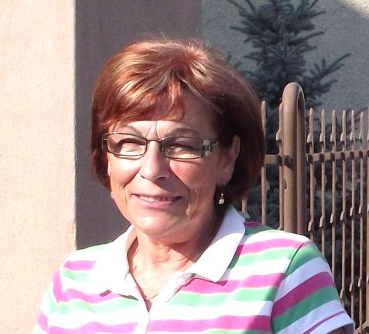
Libuše Šebestová
„Hody se mi velice líbily, program byl perfektní. Pořádaných akcí je dle mého názoru dostatek, ale byla bych ráda, kdyby se jich zúčastňovalo více lidí. Těším se na Vítání občánků a Rodáky.“
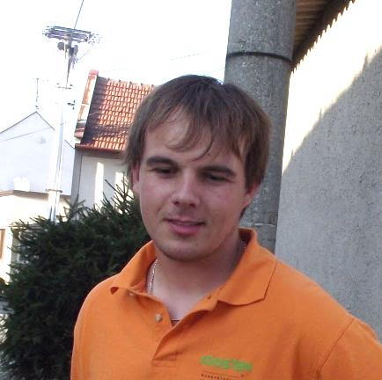
Tomáš Hromada
„Hodů jsem se bohužel nemohl zúčastnit, protože jsem byl v práci. Na pořádané akce v Měrovicích zase tak často nechodím, jezdím za kolegy z práce a kamarády, takže nemám žádné návrhy.“

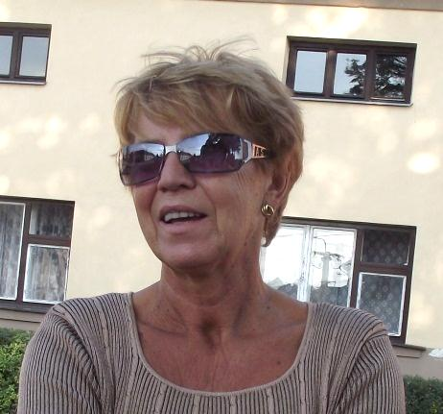
Danuše Nesvadbová
„V pátek a v sobotu jsem byla pryč, ale nedělní kapela Vřesovanka se mi moc líbila. Jako další akce bych přivítala dechová posezení a zájezdy podobného rázu.“
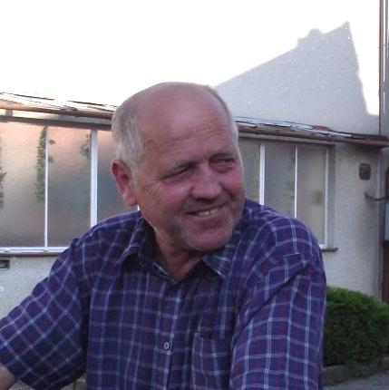
Ján Mitana
„S programem na Hodech jsem byl spokojený, akce a zábava byla skvělá. Také se mi líbila výstava ve škole, ale uvítal bych staršího „průvodce“, který by byl schopný poznat lidi na vystavených fotografiích a okomentovat je. Jinak počet pořádaných akcí (i pro děti) je dost a jsou bezva.“

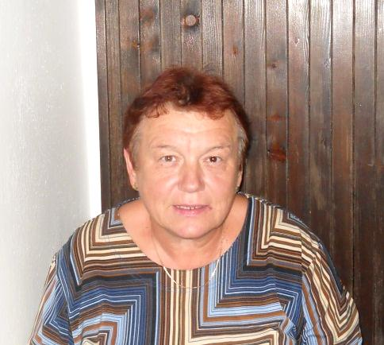
Jana Procházková
„Program na Hody byl dobrý, jen škoda, že v sobotu pršelo. Kapela Vřesovanka se povedla, byla to příjemná změna a nebylo to jen pro mladé. Jezdím ráda na kole, proto bych přivítala nějaké cyklistické akce
a projížďky.“
Miroslav Wildung
„Na Hodech jsem byl jako pracovní výpomoc u roštu, ale co jsem stihl shlédnout, tak se mi líbilo. Myslím si, že akcí je dost, jenže na ně chodí málo lidí. Přivítal bych noční hasičské závody.“

Lenka Hošková, Michaela Hrabalová
Blahopřání

Dne 25. 10. oslaví své životní jubileum 90 let paní
Květoslava Hejtmánková.
Ze srdce jí přeje všechno nejlepší, pevné zdraví, lásku a pohodu celá rodina.

Dne 31. 8. oslavil své 54. narozeniny pan Ivan Zubatý
a
dne 8. 10. oslaví své 55. narozeniny paní Lenka Zubatá.
Mnoho štěstí, lásku a hodně zdraví jim oběma přeje dcera Pavlína.

Lidové vtipy

Jdó dva lední medvedi po póšti a jeden řiká druhymu:
„Kurňa tady to ale moselo klózat, že to tak posepale.“

Jak se hanácky řekne rybník?
Kolaté potok.

Přijde Hanák do pekařství:
“Máte bochte?”
“Bochte nemám, ale pečo.”
“Pečo nechco, já chco bochte!”

Kdokoliv bude mít zájem zveřejnit přání k narozeninám či k nějaké významné příležitosti, oznámení nebo vzpomínku, volejte na číslo 731 018 937, nebo pište na email: hoskova.lenka@seznam.cz, starostamerovice@seznam.cz.

Zpravodaj obce Měrovice nad Hanou vychází v nákladu 90 výtisků. Odpovědný redaktor: Bc. Lenka Hošková. Redakční rada: Ladislav Bařina, Bc. Michaela Hrabalová. Vychází jednou za čtvrt roku. Cena: 15 Kč. Grafická úprava: Bc. Lenka Hošková. Tisk: Obecní úřad Měrovice nad Hanou. Neprošlo korekturou. Za podepsané články si zodpovídají autoři sami, uvedené názory nemusí být totožné s názory redakce.

